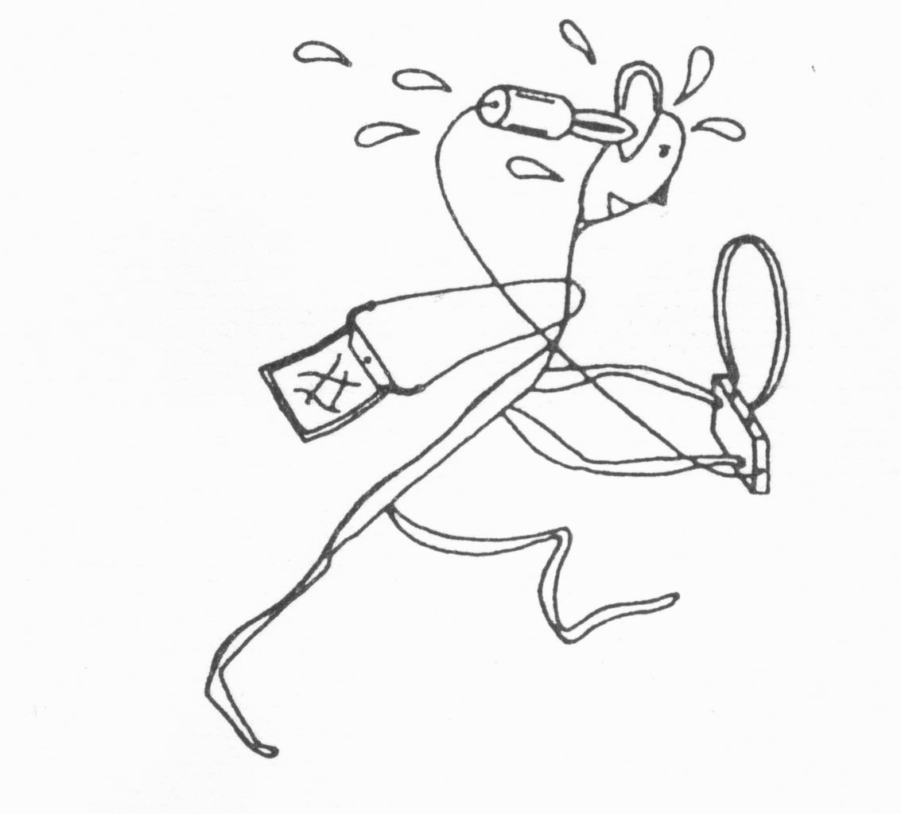
SRJ-Bladet

Årgång 58 Nr 3

2005-04-25

Efter den senkomna och ganska kalla vintern har nu äntligen våren kommit och vi har haft några jakter i snöfri terräng. Även den första nationella jakten i Örebro är avklarad och nu i slutet av maj och början av juni kommer de två övriga. Glöm inte bort att anmäla dig till NM i Göteborg samt boka plats på vandrarhemmet i Partille senast den 1.5

Resultat av några jakter och kallelser till kommande jakter enligt nedan, men först en påmin-nelse om var du hittar Håkans SRJ-hemsida med färsk info om eventuella ändringar i det i januari föreslagna jaktprogrammet:

http://www1.speech.kth.se/prod/srj/index.php

Resultat av vinterns/vårens jakter:

050205/Sundby
1) Håkan M 2.34.00 23 st 4) BGU/PA 2.55.00 19 st
2) KON/Olle 2.56.50 5) Gunnar F 2.48.00 13 ”
3) AKF/Bosse 3.40.00

Gunnar Svenssons traditionell lördagskvällsjakt vid Sundby friluftsgård blev en ovanlig jakt i så motto att det fanns 7 st 80m-rävar, 5 st 2m-rävar samt hela 11 st vanliga orienteringskon-troller!

Det var inte helt enkelt att hålla reda på alla rävarna med två saxar i handen, pannlampa och kompass. Det var ju tur att det inte var snö dessutom; då hade även skidor och stavar krånglat till alltsammans! Någon tidsgräns fanns inte; rävarna slutade visserligen efter 3 timmar men de fasta kontrollerna låg ju där de låg och kunde ju tas nästa morgon om man så ville.

Temperaturen runt noll grader men en isande vind for runt startplatsen och ute på de öppna fälten. Mycket nedfallna stora grenar och en del kullvräkta träd i skogen efter den svåra stormen och halt på berghällarna, inte av is utan fukt. Banlängd flera km. Gunnar bjöd på varm korv och dricka efter jakten. Sedan hade han ett styvt jobb på söndagen för att hämta in alltihop.

050220/Knalleborg
1) Gunnar S 1.13.00 7 st 6) YFI/Ola 2.40.00 5 st
2) Clas T 1.20.05 7) BGU/PA 1.44.00 4 ”
3) KON/Olle 1.23.10 8) Torbjörn S 1.20.00 2 ”
4) Jitka 1.33.00 9) YPT/Göran 0.45.00 1 ”
5) AKF/Bosse 1.49.00 6 ”

Skidjakt med försenad starttid pga att den lokala skidorienteringsklubben hade arrangerat ett DM med mycket kort varsel och för att inte kollidera med de tävlande senarelades jakten till kl 11.30.

Åtta jägare med mycket varierande åkerfarenhet ställde upp i de isiga och ganska snabba spåren mellan Knalleborgs dagis och slalombacken vid Ekerö-tippen. Rävarna var lagda så att det skulle löna sig att åka skidor, men med tanke på bakhalkan i uppförsbackarna kan man kanske fråga sig om så verkligen var fallet. Det gick lika snabbt baklänges som framlänges i backarna! Att dessutom som Gustav Vasa med bara en stav ta sig uppför med karta, vantar, sax, kompass och penna i ena handen och staven i den andra blev inte lätt!

Gott med snö efter förra helgens kraftiga snöfall, temperaturen på ett par plusgrader och en värmande sol vid starten.

050306/Kaknäs
1) Håkan M 0.54.00 6 st 5) KON/Olle 1.29.45
2) BGU/PA 1.11.08 6) Clas T 1.32.00
3) Gunnar S 1.13.30 7) Torbjörn S 1.32.00 4 st
4) AKF/Bosse 1.14.30 8) YFI/Ola 2.00.00

I ett strålande vinterväder arrangerade Gunnar F en skidjakt ute på Djurgårdsslätten med möjligheten att ta alla rävarna utan att spänna av sig skidorna. Stundtals var spåren mycket fina, och snabba, men ibland hade de trampats sönder av talrika pjäxor. Banlängden blev ca 4 km och inga rävar låg söder om kanalen.

Temperaturen var –14C på morgonen när rävarna lades ut men steg snabbt när solen kom fram och det blev nollgradigt under jakten. Tjäder och rådjur observerades på flera platser under jakten.

Av någon anledning startade inte räv 1 och den har nu tagits in för kontroll.

PS 8/3: Inget fel kunde upptäckas förutom att datumet låg 10 dagar före i tiden, men vid en test med olika datum men samma starttid, kl 10.10, visade inget onormalt. Räven startade som vanligt.

050320/Ensta
1) Håkan M 0.59.30 5 st 6) Clas T 1.30.50
2) Gunnar S 1.05.00 7) Monika N 1.31.40
3) KON/Olle 1.08.20 8) Jitka 1.45.55
4) AKF/Bosse 1.19.30 9) Gunnar F 2.12.00 4 st
5) BGU/PA 1.30.20

I ett strålande vinterväder hade RGH/Johan lagt en ca 5 km lång 5-rävarsskidjakt, där vi kunde använda milspåret som transportsträcka. För att komma till rävarna blev det dock en del terränggång, men det gick utan vidare att använda skidorna även uppför kullarna.

Temperaturen var runt –8C när vi samlades men steg till runt nollstrecket under jakten. Där solen lyste på skidspåret började det töa, vilket gjorde det lite tungåkt, men i skuggan var de OK. Spåren var väl uppkörda och hala, så ibland gick det väldigt fort utför men tungt uppför med bakhala skidor.

050403/Fiskartorpet
1) Håkan M 0.52.55 7 st 4) BGU/PA 1.22.10
2) Gunnar S 1.16.10 5) Gunnar F 1.26.40
3) Monika 1.20.45 6) Jitka 1.30.50

En drygt 5 km lång 80m-jakt i ett underbart försommarväder med start vid det nyöppnade Fiskartorpet. Ingen snö men soligt, varmt och ganska lättsprungen terräng. Många hästar reagerade ängsligt när vi kom som virvelvindar ut ur skogen, men ingen ryttare kastades av.
Ett par av rävarna hade sina skärmar vid marken och blev därför svåra att upptäcka. Vid en annan räv upphörde sidobestämningen när man var ca 50 m bort; man fick i stället springa mot en ständigt starkare signal för att komma fram. Ett tag trodde red att stängslet utmed järnvägen var antennen! Arr. KON/Olle och AKF/Bosse.

050406/Kärsö
1) SVM/Hans 0.52.35 5 st 5) Gunnar F 1.04.20
2) Gunnar S 0.56.40 6) KON/Olle 1.11.45
3) AKF/Bosse 0.56.50 7) EJY/Anders 1.20.00 3 st
4) Monika 1.04.15

2m-jakt på Kärsön med start halvvägs ner till KFUM-gården. Soligt men lite kallt. Banlängd bara ca 2 km men ändå krävdes pannlampa efter någon timme för att hitta rävarna och vägen tillbaka.

Ett par av jägarna klagade efter jakten på att o-skärmen saknades vid en av rävarna, andra på-stod dock att den hängde där. Båda grupperna hade rätt! När jag skulle hämta in rävarna dagen därpå saknades mycket riktigt klämman vid en räv, men räven fanns kvar! Efter en stunds letande hittade jag klämman uppsatt i ett träd ca 20 m bort ut mot en äng. Det går en freesbee-bana i närheten och förmodligen hade en av deltagarna sett när jägarna dök in bland träden, gått in där, hittat klämman (men inte räven pga skymningen) och flyttat den. Knäpp form av humor och inte särskilt intelligent gjort. Arr. BGU/PA

050413/Kista
1) Håkan M 0.42.35 5 st 5) AKF/Bosse 1.01.00
2) Gunnar S 0.50.04 6) Monika 1.27.35 4 st
3) KON/Olle 0.55.30 7) BGU/PA 0.35.02 2 ”
4) SVM/Hans 1.00.55

2m-jakt med start på Kistasidan av Ursviksskogen. Två av rävarna var placerade i linje med varandra från starten sett, den ena längre bort och högt placerad och den andra på baksidan av en höjd. Resultat: den längre bort belägna räven var betydligt starkare än den andra och lurade ett par av oss att börja med fel räv. Andra upptäckte i tid hur det låg till och vek av åt sidan för att börja med någon annan räv.

Av sju jägare blev det sex olika banval! Arr. EJY/Anders

050420/Enebyberg
1) Håkan M 0.34.10 5 st 6) Clas T 1.02.30
2) Gunnar S 0.48.50 7) Monika 1.17.00
3) SVM/Hans 0.52.00 8) Gunnar F 1.27.05
4) BGU/PA 0.53.20 9) EJY/Anders 1.42.00 4 st
5) AKF/Bosse 0.53.24

En ganska kort 80m-jakt i den fina Enebybergsskogen, det syns på vinnartiden. Något kallt när vi startade och kallare blev det, så det var skönt med duschen och bastun efteråt. Arr. KON/Olle.

KOMMANDE JAKTER:

Onsdag 27.4: Samling kl 19.00 vid plats på Lidingö som anges på hemsidan samt tidigare
jakter.
Arr. AKF/Bosse

Onsdag 11.5: Samling kl 19.00 vid Bögs gård för en 2m-jakt på Järvafältet.
Arr. OY/Lasse

Onsdag 18.5: Samling kl 19.00 vid Turebergs Oks klubbstuga vid Törnskogen. 2m- eller
80m-jakt? Kolla hemsidan!
Arr. SVM/Hans

Onsdag 25.5: Samling kl 19.00 vid plats som anges på hemsidan samt tidigare jakter.
Arr. Jitka

Lördag 28.5: Nationell jakt nr 2 i SRJ-regi. Närmare info om plats och tider kommer att
meddelas ca en vecka före starten via e-post och hemsidan.
Arr. BGU/PA med medhjälpare

Onsdag 1.6: Samling kl 19.00 vid Altorps jvgstn i Djursholm.
Arr. Clas T

Helgen 4-5.6: Morokulien! I år skall jakten genomföras i samband med 100-årsfirandet av
Unionsupplösningen mellan broderfolken, så det blir nog ett rejält kalas då!
Kontakta red för eventuell samåkning. Anmälan snarast för sängbokning!

Onsdag 8.6: Samling kl 19.00 vid Granskogs P-plats. Tag med både 2m- och 80m-rävar!
Arr. BGU/PA

Lördag 11.5: Nationell jakt nr 3 i ESA-regi samt SM 2m.
Närmare info om plats och tider kommer att meddelas ca en vecka före
starten via e-post och hemsidan.
Arr. Raimo och Dag

Onsdag 15.6: Samling kl 19.00 vid plats som anges på hemsidan samt tidigare jakter.
Arr. Gunnar F

Onsdag 22.6: Gunnars mara!
Samling kl 19.00 vid plats som anges på hemsidan samt tidigare jakter.
Glöm inte långstövlar, mat och extra batterier!
Arr. Gunnar S

Nästa SRJ-Blad beräknas komma ut i slutet av juni.

Väl mött i skogen!

Red. PA Nordwaeger/SM0BGU, Kyrkoherdevägen 17, 168 59 BROMMA
Tel: 08-26 02 27 (B); 08-50 55 78 54 (A); 0703-024 533 (mobil)

Fax: 08-30 50 41
e-post: panord@algonet.se

